**Investigación sobre aplicaciones de Comercio Electrónico**

# Comercio Electrónico

Según pubnub considera al comercio electrónico es aquella actividad que produce una transacción a través de internet. Las aplicaciones de comercio electrónico o las aplicaciones de comercio electrónico son patrones de diseño de funcionalidad necesarios para enumerar artículos para su compra, facilitar una transacción aceptando métodos de pago e iniciar el cumplimiento o la entrega de esas compras.

# Aplicación de Comercio Electrónico

Las aplicaciones móviles de comercio electrónico y las aplicaciones de compras también funcionan como herramientas de marketing cuando permiten la colocación estratégica pagada de artículos a la venta o utilizan notificaciones automáticas para comercializar productos. El desarrollo de aplicaciones móviles para comercio electrónico también se denomina m-commerce o mCommerce.

# Tipos de aplicaciones de comercio electrónico:

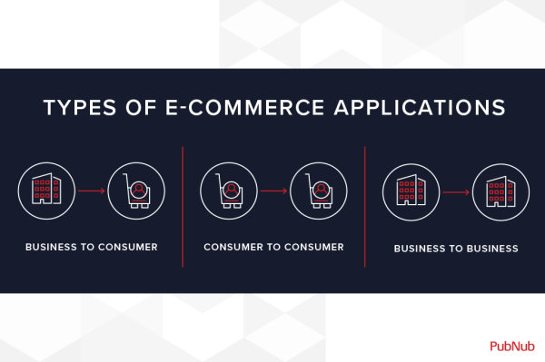

# Características clave de las aplicaciones de comercio electrónico:

* **Listados de productos:** descripciones detalladas, imágenes, precios y disponibilidad de productos. Categorías y funcionalidad de búsqueda para ayudar a los usuarios a encontrar productos fácilmente.
* **Carrito de compras:** Permite a los usuarios agregar productos que desean comprar y revisarlos antes de proceder al pago.
* **Procesamiento de pagos:** Integración con varias pasarelas de pago (tarjetas de crédito/débito, billeteras digitales, transferencias bancarias) para facilitar transacciones seguras.
* **Cuentas de usuario:** funciones para el registro de usuarios, el inicio de sesión y la gestión de perfiles. Historial de pedidos, listas de deseos y recomendaciones personalizadas.
* **Gestión de pedidos:** herramientas para rastrear pedidos, administrar devoluciones y manejar consultas de clientes.
* **Notificaciones:** notificaciones push para informar a los usuarios sobre el estado del pedido, las promociones y los nuevos productos.
* **Reseñas y calificaciones de los clientes:** Permita que los clientes dejen comentarios y califiquen productos, ayudando a otros a tomar decisiones informadas.
* **Opciones de envío y entrega**: Información sobre métodos de envío, costos y tiempos de entrega. Capacidades de seguimiento de pedidos.
* **La función de devolución:** es esencial para gestionar las devoluciones de productos y garantizar la satisfacción del cliente.
* **Apoyo al cliente:** Acceso al servicio de atención al cliente a través de chat, correo electrónico o teléfono.
* **Análisis e informes:** Herramientas para que las empresas realicen un seguimiento del rendimiento de las ventas, el comportamiento de los clientes y los niveles de inventario.

# Principales tiendas de Comercio Electrónico en Bolivia

* tuMercadazo.com
* Mercado Libre
* Boliviamart
* Tienda Amiga
* Topbox
* TuMomo
* Sure
* Tibo.bo

# Requerimientos o exigencias

* **Rendimiento:** Las páginas deben cargar en menos de X segundos.
* **Seguridad:** Cifrado de toda la información sensible de los usuarios y transacciones.
* **Escalabilidad:** El sistema debe soportar el tráfico esperado, incluso durante temporadas de alto volumen, sin fallar.
* **Disponibilidad:** La plataforma debe estar disponible el 99.9% del tiempo, permitiendo solo un tiempo mínimo de inactividad planificada.
* **Usabilidad y Accesibilidad:** La interfaz de usuario debe ser intuitiva y fácil de navegar para todos los clientes, incluyendo aquellos con discapacidades.